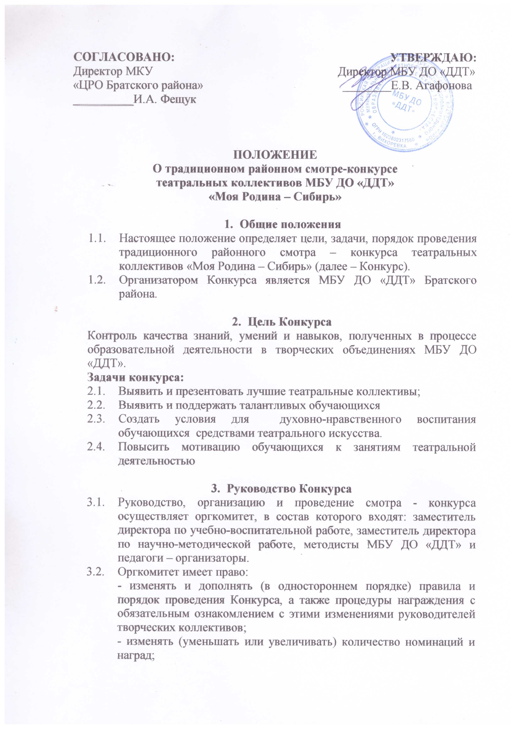- устанавливать дату, время и место проведения Конкурса и церемонии награждения;
3.3. Обязанности оргкомитета:
- оказывать методическое сопровождение участникам Конкурса;
- определять условия проведения Конкурса;
- формировать состав и организовывать работу жюри;
- организовывать проведение Конкурса и церемонию награждения победителей Конкурса.
3.4. Жюри Конкурса формируется из представителей администрации МБУ ДО «ДДТ» и привлеченных специалистов образовательных организаций города. Общая оценка жюри выводится суммированием индивидуальных решений каждого члена жюри, основанных на субъективной оценке представленной на конкурс программы, с учетом совокупности критериев по каждому направлению. Оценка конкурсной работы проводится в соответствии с возрастной категорией участников. Решение жюри конкурса является окончательным и изменению не подлежит.

- Участники Конкурса
  - В Конкурсе, в обязательном порядке, принимают участие творческие коллективы МБУ ДО «ДДТ», реализующие программы театральной деятельности.
  - Возрастные категории участников:
- дошкольники 5 – 7 лет;
- 7 – 9 лет;
- 10 – 13 лет;
- 14 – 18 лет.
Возрастная категория коллективов определяется по среднему возрасту участников.

- Время и место проведения Конкурса
  - Конкурс проводится ежегодно. Точная дата, время и место проведения устанавливается оргкомитетом и доводится до сведения руководителей творческих объединений за три недели до начала проведения Конкурса. 29.03.2024 дата конкурса в 2023-2024г. За 10 дней до начала Конкурса участникам необходимо предоставить программу выступления коллектива согласно приложению 1 на электронный адрес ddt.mkoudod@mail.ru

- Условия участия в Конкурсе
  - Каждый театральный коллектив представляет конкурсную программу: спектакль, фрагмент(ы) спектакля или представления, театральные миниатюры по выбору педагога согласно реализуемой образовательной программе.
  - В соответствии с возрастными особенностями обучающихся продолжительность выступления не должна превышать:
- дошкольники 5 – 7 лет: 10 – 15 минут;
- 7 – 9 лет: 15 – 20 минут;
- 10 – 13 лет: 20 – 30 минут;
- 14 – 18 лет: 35 – 40 минут.
6.3. Номинации смотра – конкурса:
- музыкальная постановка;
- театральная постановка;
- кукольная постановка.
6.4. Критерии оценивания:
- актерское мастерство;
- соответствие репертуара возрасту участников;
- режиссерское решение спектакля;
- музыкальное оформление;
- духовно-нравственное содержание произведений.
6.5. По решению оргкомитета могут быть учреждены дополнительные призовые места:
- лучшая постановочная работа;
- лучший актерский ансамбль.

- Подведение итогов и награждение победителей
  - По итогам Конкурса определяются коллективы – победители, которые награждаются дипломами I, II и III степени.
  - Коллективы, не занявшие призовые места, получают коллективную грамоту за участие.
  - По решению жюри могут быть учреждены дополнительные поощрительные призы участникам.
  - Итоги смотра-конкурса будут размещены на сайте МБУ ДО «ДДТ».

Приложение 1

Программа выступления
Название творческого коллектива____________________
Руководитель_____________________________________

Автор и название произведения | Фамилия, полное имя участников | Возраст участников | Год обучения | Номинация | Продолжи  тельность выступления

